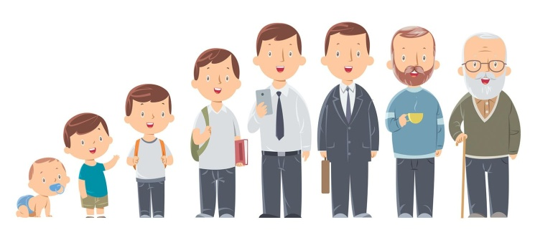
- Válaszd ki, majd helyettesítsd a szövegbe a megfelelő fogalmat:

(spermiumok, petefészekben, ivarsejtek, egyesülének, ivarszervekben, petesejtek, herékben)

A férfi és női ivarsejtek a ......................................................... képződnek. A női ivarsejtek a ................................... melyek a .......................................... érednek . A férfi ivarsejtek a .................................. és a ........................................ képződnek. Szaporodásról akkor beszélünk, amikor a férfi és női ................................ ..................................................... .

- A nők menstruációs ciklusa:
- 10 – 12 napig tart és 2 hónaponként ismétlődik rendszeresen
- 3 – 7 napig tart és 28 naponként ismétlődik rendszeresen
- 7 – 10 napig tart és 2 hetente ismétlődik rendszeresen

- Metermékenyülés a nőknél bekövetkezik, ha....:
- a női petesejt megtermékenyül férfi spermiummal
- a férfi spermium megtermékenyül női petesejttel
- az anyaméh megtermékenyül férfi spermiummal

- Honnan kapja a magzat a szükséges táplálékot és levegőt?
- az anyaméhből
- az anya tüdejéből és gyomrából
- az anya véréből a köldökzsinóron keresztül

- Sorold fel azokat a káros tényezőket, melyek negatívan befolyásolják a magzat egészséges fejlődését:

.................................................................................................................................................

- Párosítsd helyesen az emberi élet egys korszakainak jellemzőit!

Újszülött az emberi testben testi és lelki változások mennek végbe

az egészséges fejlődéséhez fontos az anyatej

az ember 18. életéve után következik

Serdülőkor a leghosszabb időszak az ember életében

az ember megállapodik és családot alapít

az ember életének 12.-18. életévéig tart

Felnőttkor az anyai gondoskodásra van utalva

Zdroje: www.google.hu

